Студия «Дизайн» Ворожова Т.В.
19 ноября 2020 года группа № 1, занятие(4) 14.00-14.45
Тема занятия «Лоскутное шитьё по шаблонам. Изготовление образцов лоскутных узоров»
Добрый день всем. Продолжаем заниматься по теме. Сегодня нам предстоит продолжить работу с лоскутами. Мы с вами научились делать шаблоны, правильно выкраивать лоскут и стачивать (соединять) между собой лоскутки. Сегодня нам предстоит научиться правильно стачивать готовые фрагменты будущего изделия.
Работать будем по тому же алгоритму, когда стачивали два лоскутка между собой. Нужно сложить сшитые и отутюженные лоскутки друг на друга, лицевой стороной внутрь, совместив швы и выровнять края срезов. | 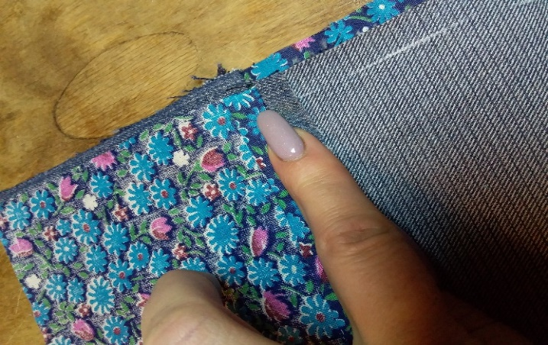
Скалываем английскими булавками заготовку по всей длине. | 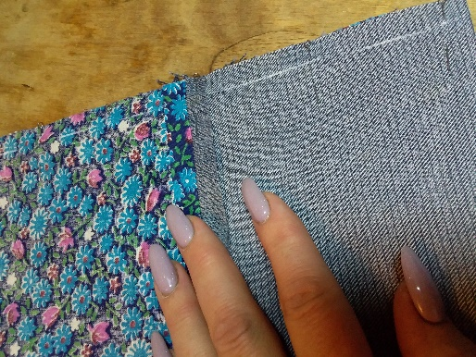
Сметываем: вдоль нарисованной линии сшиваем швом «иголка вперед». Вспоминаем: шов делаем в одну нитку, рядом с нарисованной линией, закрепляем шов в начале и в конце. | 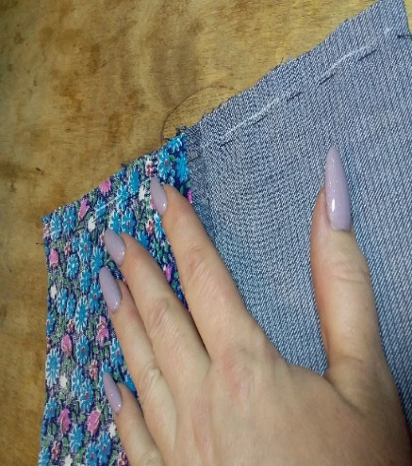
Стачиваем (сшиваем) заготовку, ровно по нарисованной линии. Обязательно делаем закрепление шва в начале и в конце. Если нет возможности шить на швейной машине – шьем ручным швом «иголка назад» | 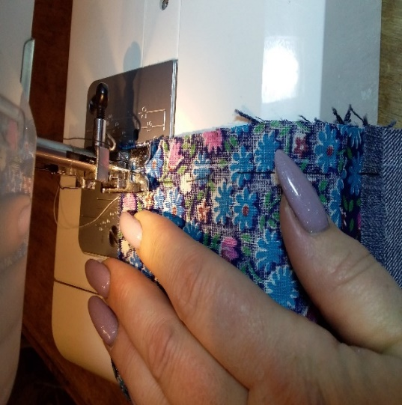
Убираем наметочный шов, обрезаем ненужные ниточки и приступаем к ВТО (влажно тепловая обработка). ВАЖНО: соблюдаем правила безопасной работы! Разутюживаем шов в разные стороны – «шов враз утюжку». Поутюжить нужно и с лицевой стороны | 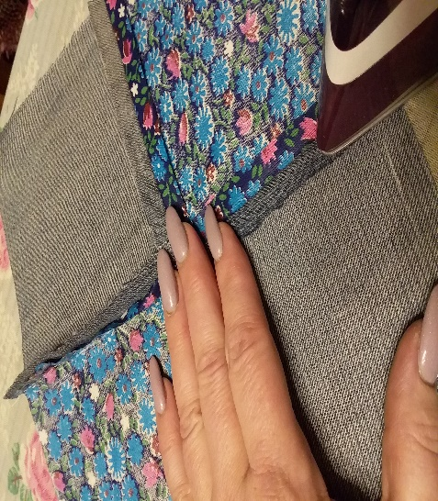
У нас получилась вот такая заготовка из четырех лоскутков квадратной формы. Из такой заготовки можно сшить прихватку. Но этим мы займемся на следующем занятии. | 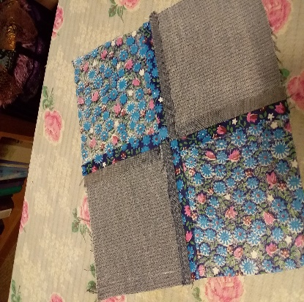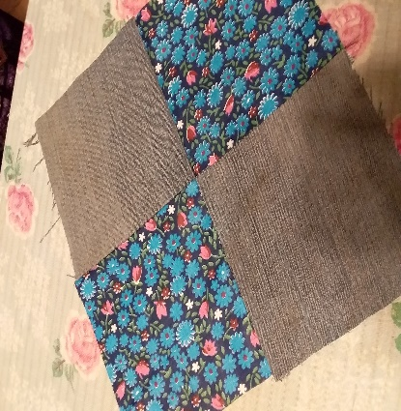
Наше занятие подошло к концу. Сегодня мы научились соединять четыре лоскутка квадратной формы вместе. Задание вам: к следующему занятию сшить две такие заготовки. Если у вас есть желание можно шить и больше. Если у вас возникнут трудности или вопросы – пишите, звоните. К следующему занятию подготовить материалы и инструменты: ножницы, английские булавки, иголки, нитки, швейная машина (при наличии) Номер электронной почты tanuhav2200@gmail.com или на номер в WhatsApp 89045467366.

